# Bài 3: Giới thiệu về carbohydrate

**Giải Hóa 12 Bài 3: Giới thiệu về carbohydrate**  
**Mở đầu trang 20 Hóa 12**: Glucose (C6(H2O)6), saccharose (C12(H2O)11) và tinh bột ([C6(H2O)5]m là những hợp chất carbohydrate. Nêu một số loại thực vật chứa những carbohydrate này. Cho biết một số điểm chung về thành phần và cấu tạo hóa học của carbohydrate trên.  
**Lời giải:**  
Một số loại thực vật có chứa carbohydrate là: quả chín, củ cải, đường thốt nốt,…  
Đặc điểm chung đều chứa nhiều nhóm (H2O)  
**Câu hỏi 1 trang 21 Hóa 12**: Acetic acid có công thức phân tử C2H4O2 hay C2(H2O)2. Acetic acid có thuộc loại carbohydrate không? Vì sao?  
**Lời giải:**  
Acetic acid không thuộc loại carbohydrate. Vì cấu tạo của carbohydrate có nhiều nhóm – OH gắn vào carbon ở dạng mạch thẳng và mạch vòng  
**Câu hỏi 2 trang 21 Hóa 12**: Quan sát Hình 3.1 và Hình 3.2 cho biết vì sao nói glucose và fructose thuộc loại hợp chất polyhydroxyl carbonyl  
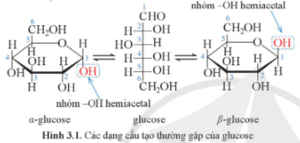  
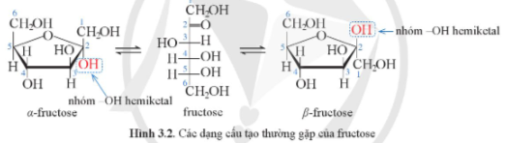  
**Lời giải:**  
Vì trong cấu tạo của glucose và fructose có chứa nhiều nhóm hydroxyl ( - OH )  
**Câu hỏi 3 trang 22 Hóa 12**: Quan sát hình 3.3 và hình 3.4, cho biết trong phân tử maltose, đơn vị glucose có khả năng mở vòng có đặc điểm gì khác so với đơn vị glucose còn lại.  
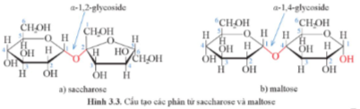  
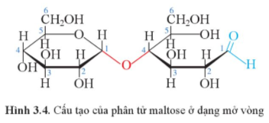  
**Lời giải:**  
Đơn vị glucose có khả năng mở vòng vì còn nhóm – OH hemiacetal tự do so với đơn vị glucose còn lại  
**Câu hỏi 4 trang 22 Hóa 12**: Liên kết trong phân tử amylopectin có gì khác so với liên kết trong phân tử amylose?  
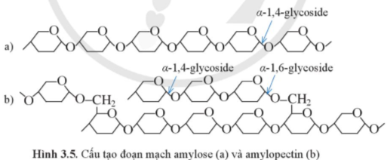  
**Lời giải:**  
Liên kết trong phân tử amylose: αα- 1,4 – glycoside  
Liên kết trong phân tử amylopectin: αα- 1,4 – glycoside và αα- 1,6 – glycoside  
Điều này dẫn đến phân tử amylopectin mạch phân nhánh, amylose dạng mạch thẳng  
**Vận dụng 1 trang 23 Hóa 12**: Trong nước ép mía có khoảng 15% saccharose theo khối lượng. Theo em, có thể dùng phương pháp nàp để tách saccharose từ nước ép mía? Phương pháp tách chất này dựa trên tính chất nào của saccharose?  
**Lời giải:**  
Có thể sử dụng phương pháp kết tinh để thu được saccharose từ nước ép mía. Phương pháp này dựa vào độ tan khác nhau và độ tan thay đổi theo nhiệt độ.  
**Vận dụng 2 trang 24 Hóa 12**: Tìm hiểu nhu cầu tiêu thụ đường saccharose ở nước ta trong những năm gần đây và sản lượng đường tương ứng của Việt Nam. Kể tên một số vùng trồng mía đường tiêu biểu ở Việt Nam hiện nay.  
**Lời giải:**  
Saccharose được sử dụng trong ngành công nghiệp sản xuất acetic acid, ethanol, thực phẩm, tráng gương,… vì vậy nhu cầu tiêu thụ lớn lượng đường saccharose. Sản lượng đường từ mía là 870.930 tấn trong năm 2022 – 2023  
Một số vùng trồng mía tiêu biểu Việt Nam: Thanh Hóa, Phú Yên, Ninh Thuận,…  
**Bài tập**  
**Bài 1 trang 26 Hóa 12**: Trong các chất dưới đây, chất nào không được tạo thành chỉ từ các đơn vị glucose?  
A. Maltose   
B. Saccharose   
C. Tinh bột   
D. Cellulose  
**Lời giải:**  
Saccharose được cấu tạo từ glucose và fructose  
**Bài 2 trang 26 Hóa 12**: Cho biết mỗi nhận xét dưới đây là đúng hay sai  
(a) Glucose và fructose đều có công thức phân tử là C6H12O6  
(b) Phân tử glucose và fructose đều có chứa nhóm chức hydroxy và nhóm chức carboxyl  
(c) Ở dạng mạch hở, trong phân tử glucose có nhóm chứa aldehyde, còn trong phân tử fructose có nhóm chức ketone.  
**Lời giải:**  
(a) đúng  
(b) đúng  
(c) đúng  
**Xem thêm các bài giải bài tập sgk Hóa học 12 Cánh diều hay, chi tiết khác:**  
Bài 4: Tính chất hóa học của carbohydrate  
Bài 5: Amine  
Bài 6: Amino  
Bài 7: Peptide, protein và enzyme  
Bài 8: Đại cương về polymer